ANÁLISIS ESTADÍSTICO DESCRIPTIVO VISUALIZACIÓN DE DATOS Y VISUALIZACIÓN DE DATOS

ESTUDIANTE:
Angel Santiago Estupiñán Gómez.

Docente:
Wilman Andrés Quiñónez Valencia.

Inteligencia Artificial.

Programa de Ingeniería de Sistemas.
Universidad del Pacífico.

INTRODUCCIÓN

En la actualidad, el análisis de datos se ha convertido en una herramienta fundamental para comprender fenómenos y apoyar la toma de decisiones. La estadística descriptiva permite organizar, resumir y representar la información de forma clara, facilitando la identificación de patrones y tendencias dentro de un conjunto de datos.

En el presente trabajo se realizó un análisis estadístico de la variable **Apps Descargadas**, utilizando una muestra de 50 observaciones. Para ello se construyó una tabla de distribución de frecuencias agrupadas, aplicando la Regla de Sturges para determinar el número adecuado de intervalos. Además, se elaboraron diferentes representaciones gráficas como el histograma, el polígono de frecuencias y la ojiva, con el propósito de interpretar el comportamiento de los datos y obtener conclusiones sobre la cantidad de aplicaciones descargadas por los usuarios analizados.

DATOS GENERALES

La información utilizada corresponde a la variable **Apps Descargadas**, la cual representa la cantidad de aplicaciones instaladas por cada usuario de la muestra estudiada.

Características principales:

* Variable: Apps Descargadas.
* Tipo de variable: Cuantitativa discreta.
* Número de observaciones: 50.
* Valor mínimo observado: 30 aplicaciones.
* Valor máximo observado: 132 aplicaciones.
* Rango de los datos: 102 aplicaciones.
* Número de clases calculado mediante la Regla de Sturges: 7.
* Amplitud de clase: 15 aplicaciones.

Estos valores permitieron estructurar adecuadamente la tabla de frecuencias y desarrollar el análisis estadístico correspondiente. 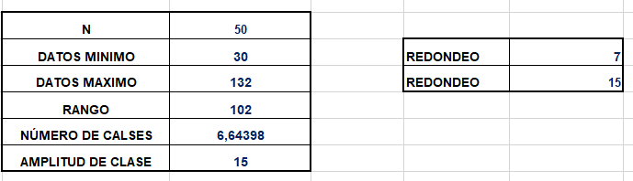

TABLA DE FRECUENCIAS

La tabla de frecuencias constituye la base del análisis estadístico realizado, ya que permite organizar los datos en intervalos y conocer cuántas observaciones pertenecen a cada uno de ellos.

A través de esta tabla es posible identificar los intervalos con mayor concentración de usuarios, calcular porcentajes y analizar el comportamiento acumulado de las observaciones. Asimismo, facilita la construcción de los gráficos estadísticos utilizados para representar visualmente la información.

La frecuencia absoluta muestra la cantidad de usuarios en cada intervalo, mientras que la frecuencia relativa expresa la proporción respecto al total de observaciones. Por su parte, las frecuencias acumuladas permiten determinar el porcentaje de usuarios que se encuentran por debajo de determinados niveles de descargas.
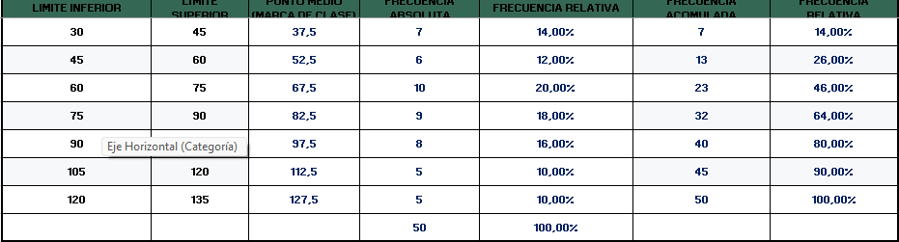

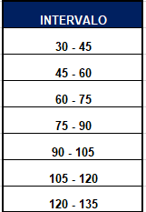

HISTOGRAMA

El histograma representa gráficamente la distribución de las aplicaciones descargadas por los usuarios incluidos en la muestra.

Al analizar la gráfica se observa que el intervalo comprendido entre **60 y 75 aplicaciones** presenta la mayor frecuencia, alcanzando 10 observaciones. Esto indica que dicho rango concentra la mayor cantidad de usuarios dentro del estudio.

También se puede apreciar que la mayoría de las observaciones se encuentra agrupada entre los intervalos centrales, especialmente entre 60 y 105 aplicaciones descargadas. En contraste, los intervalos ubicados en los extremos muestran frecuencias más bajas, evidenciando que son pocos los usuarios que poseen cantidades muy reducidas o muy elevadas de aplicaciones instaladas.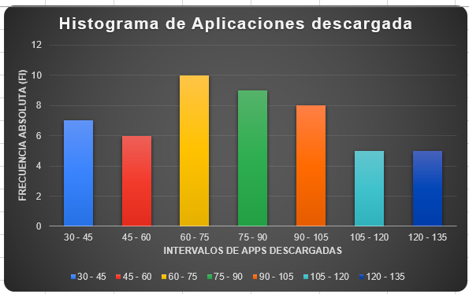

POLÍGONO DE FRECUENCIAS

El polígono de frecuencias permite observar con mayor claridad la forma general de la distribución de los datos.

En la gráfica se evidencia un incremento progresivo de las frecuencias hasta alcanzar el valor máximo en la marca de clase correspondiente al intervalo de mayor concentración. Después de este punto, la frecuencia comienza a disminuir gradualmente.

Este comportamiento indica que los datos presentan una concentración importante alrededor de los valores centrales, lo que sugiere que la mayoría de los usuarios mantiene cantidades similares de aplicaciones descargadas. Asimismo, se observa que los valores extremos aparecen con menor frecuencia dentro de la muestra.
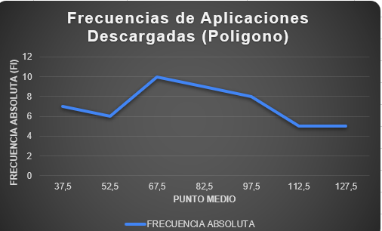

OJIVA

La ojiva es una representación gráfica de la frecuencia acumulada y permite conocer el porcentaje de observaciones que se encuentra por debajo de determinados valores.

A partir de esta gráfica se identifica que aproximadamente el 46% de los usuarios ha descargado menos de 75 aplicaciones. Del mismo modo, se observa que cerca del 80% de los usuario posee menos de 105 aplicaciones descargadas.

La utilidad principal de esta representación radica en que facilita la interpretación de porcentajes acumulados y permite establecer límites o referencias dentro de la distribución de los datos.
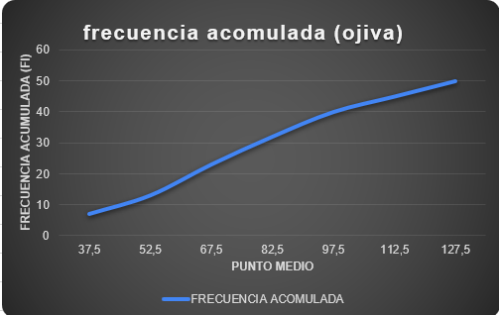

ANÁLISIS E INTERPRETACIÓN

¿Cuál es el intervalo con mayor concentración de observaciones?
El intervalo comprendido entre 60 y 75 aplicaciones descargadas presenta la frecuencia más alta de toda la distribución. En este rango se encuentran 10 usuarios, lo que corresponde al 20% del total de observaciones analizadas. Esto indica que una parte importante de la muestra se concentra dentro de este nivel de descargas.

¿La distribución parece uniforme, normal o sesgada?
La distribución observada no es uniforme, ya que las frecuencias varían entre los diferentes intervalos. Los datos muestran una acumulación mayor en los valores centrales y una disminución gradual hacia los extremos, por lo que presenta una forma cercana a una distribución normal.

¿Qué porcentaje de usuarios se encuentra por debajo de determinado nivel de descargas?
Según la frecuencia relativa acumulada, el 80% de los usuarios ha descargado menos de 105 aplicaciones. Esto significa que solamente una pequeña proporción de la muestra supera dicha cantidad de aplicaciones instaladas.

¿Qué información aporta la ojiva para la toma de decisiones?
La ojiva permite conocer el comportamiento acumulado de los datos y facilita la identificación de porcentajes de usuarios que se encuentran por debajo de determinados niveles de descarga. Esta información resulta útil para establecer comparaciones, analizar tendencias y apoyar procesos de toma de decisiones basados en evidencia estadística.

¿Qué conclusiones pueden obtenerse sobre el comportamiento de las descargas?
Los resultados obtenidos muestran que la mayoría de los usuarios posee una cantidad moderada de aplicaciones descargadas. La concentración principal se encuentra en los intervalos centrales de la distribución, mientras que los valores extremos presentan una participación menor. Además, el hecho de que el 80% de los usuarios tenga menos de 105 aplicaciones descargadas evidencia una tendencia general hacia cantidades medias dentro de la muestra analizada.

CONCLUSIONES

La estadística descriptiva permitió organizar y analizar de manera eficiente la información correspondiente a las aplicaciones descargadas por los usuarios de la muestra.

La tabla de frecuencias facilitó la comprensión de la distribución de los datos y sirvió como base para la elaboración de las representaciones gráficas.

El histograma mostró que el intervalo entre 60 y 75 aplicaciones es el que concentra la mayor cantidad de usuarios.

El polígono de frecuencias evidenció una tendencia hacia los valores centrales, indicando que la mayoría de las observaciones se encuentra agrupada alrededor de cantidades medias de aplicaciones descargadas.

La ojiva permitió analizar el comportamiento acumulado de la distribución y determinar que el 80% de los usuarios posee menos de 105 aplicaciones instaladas.

En general, los resultados muestran que las descargas de aplicaciones presentan un comportamiento relativamente estable, con una mayor concentración en los valores intermedios y una menor presencia de observaciones extremas.

